多措并举 加大储备

确保抗疫期间物资供应“不断链”

疫情防控给学院物资保障工作带来了很大考验，为确保抗疫期间生活物资和防疫物资充足，后勤管理处坚决落实学院疫情防控决策部署，多措并举，加大物资储备力度，为打赢疫情防控阻击战提供坚强物质保障。
为进一步保障校园疫情防控应急管理期间校内食品和生活物资充足。后勤管理处强化对餐厅超市物资储备的监督检查，对米面粮油等物资储备量实行日报制度。针对疫情防控期间交通管制等实际情况，积极协调属地教育、交通等部门，确保物流畅通。通过对运货车辆驾驶舱门贴封条等办法，便利了车辆进出校门。目前学院餐厅、超市库存储备充足，主要物资至少满足全校30天供应，面包、蔬菜、肉、蛋等运输通道畅通，物资供应正常。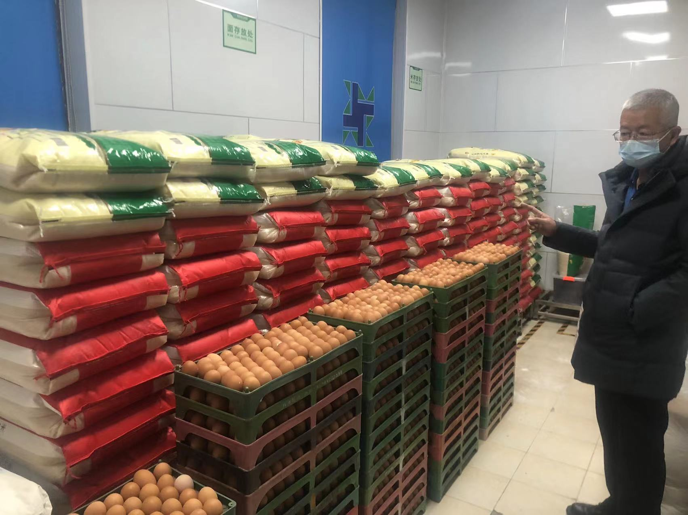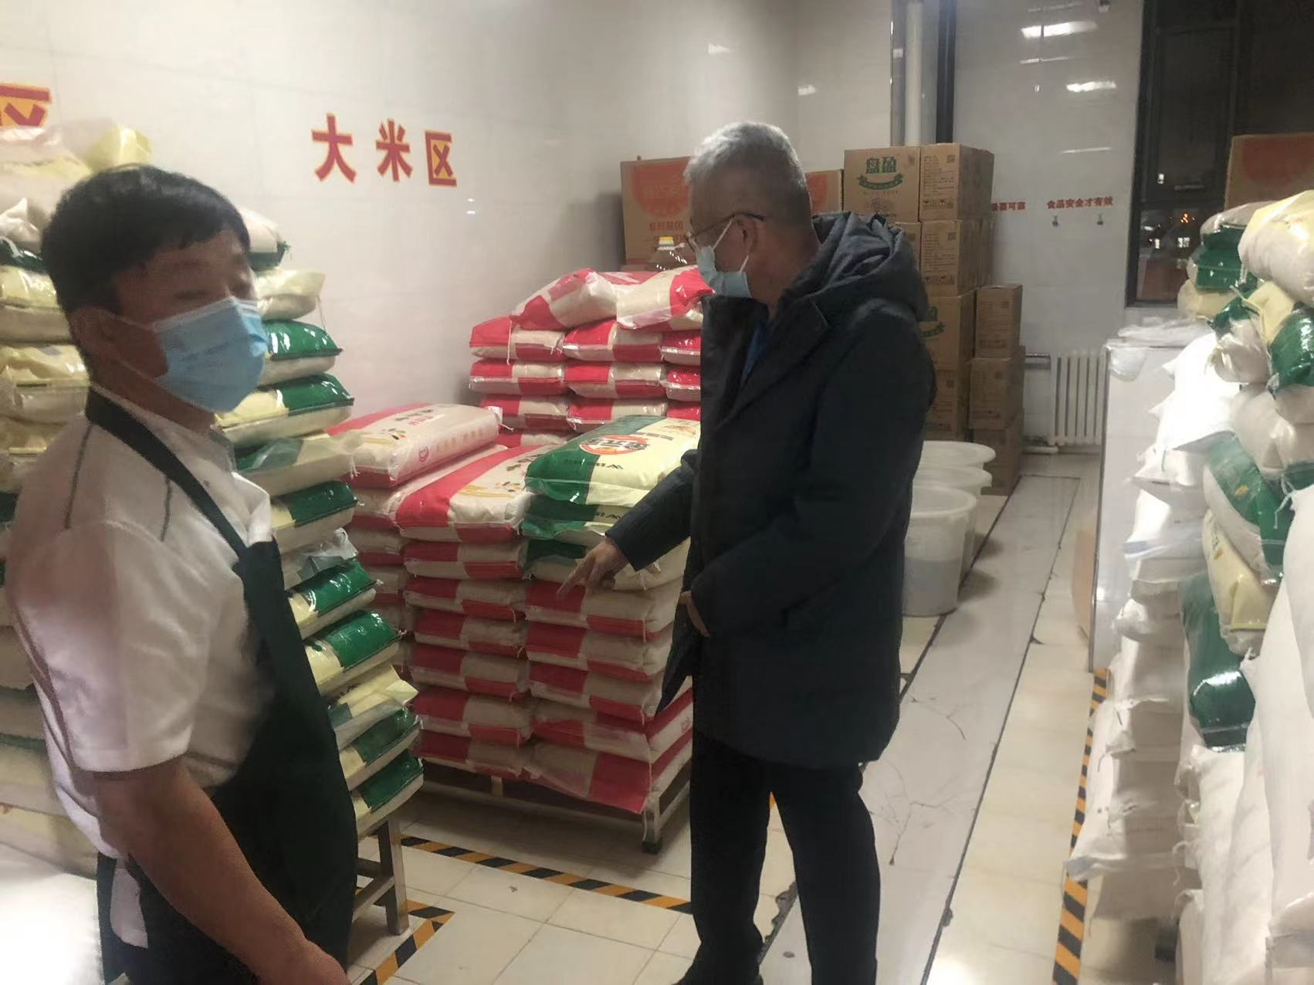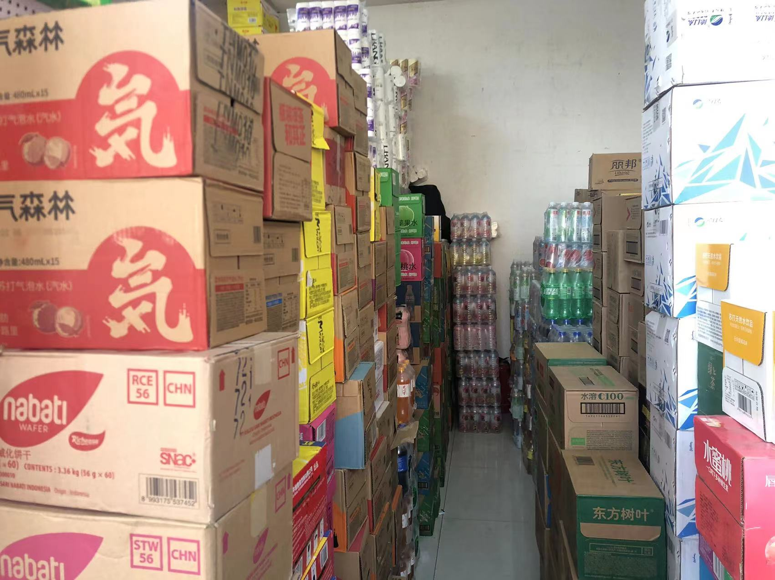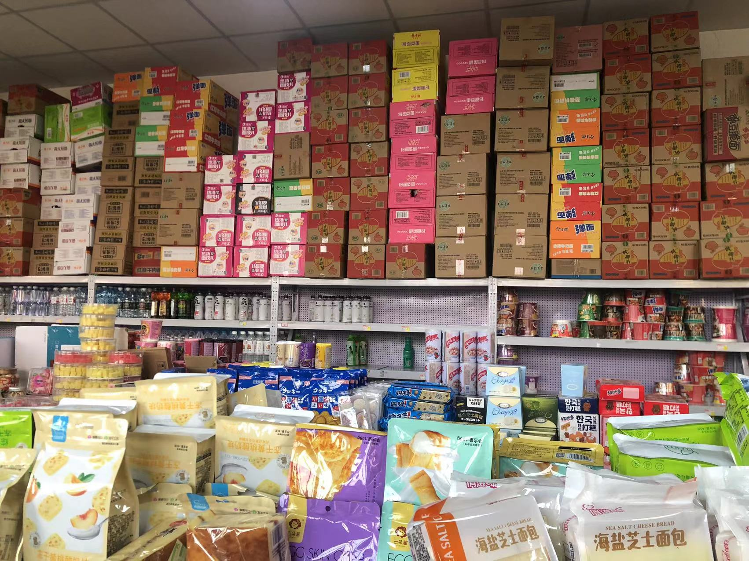
面对疫情发展高度紧张的态势，严格按照有关要求，迅速制定防疫物资科学储备方案，完善物资储备清单（包括但不限于防护服、眼罩、N95口罩等二级防护物资），克服物流管控、配送不及时等困难，拓宽采购渠道，多渠道调配防疫物资，较短时间内完成了1个月使用量的储备任务。目前库存医用口罩达17余万只、医用防护服类3千余套，84消毒液1300余公斤，可随时满足各校区疫情防控工作的需要。此外，在保持应急资源充足的同时，提醒师生日常自备一次性医用口罩，实现校内物资“双储备、双保障”。
